Ensemencement stérile à partir d’une plaque de Petri
Si l’incinérateur est utilisé, ouvrir celui-ci 15 minutes avant son utilisation. Si la culture provient d’une gélose, choisir une colonie isolée et ouvrir la plaque de Petri près de la source de chaleur. Si la culture est en milieu liquide, il faudra agiter le tube avant le prélèvement.

- Placer la plaque de Petri à l’envers (couvercle vers le bas) sur la paillasse.

- Stériliser l’anse. L’anse doit rester rouge pendant 5 secondes (habituellement, il faut compter jusqu’à 10 en laissant l’anse dans l’incinérateur).

- Laisser refroidir pendant 10 secondes, près de l’incinérateur (ou de la flamme).

- Ouvrir la plaque de Petri (en laissant son couvercle sur la paillasse). Apporter la gélose dans la zone stérile.

- Déposer l’anse sur une région de la gélose qui n’a pas de bactéries. Ceci permettra de refroidir l’anse afin d’éviter de brûler les bactéries.

- Glisser ensuite l’anse sur une colonie isolée pour en retirer un échantillon.

- Recouvrir la gélose de son couvercle ; conserver l’anse près de l’incinérateur.

- Ensemencer la seconde gélose (selon la technique d’ensemencement appropriée) ou le bouillon de culture. Ne pas oublier de rester dans la zone stérile.

- Stériliser de nouveau l’anse pendant 10 secondes.

Ensemencement selon la méthode des quarts

- Séparer la gélose en quatre parties égales, sous la plaque. Numéroter ces quatre sections de 1 à 4. Ne pas oublier d’inclure le nom de la bactérie, la date d’ensemencement ainsi que les initiales.

- Stériliser l’anse et effectuer les manipulations, selon l’ensemencement stérile, à partir d’une plaque de Pétri ou d’un bouillon liquide.

- Il faudra procéder ainsi lors de l’ensemencement sur une plaque stérile :

- Ouvrir la plaque stérile (laisser le couvercle sur la paillasse) et approcher la gélose dans la zone stérile.

- Étaler l’anse (contenant des bactéries) sur la section 1, suivie des sections 2, 3 et 4 (voir figure 1).

- Fermer la gélose et stériliser l’anse pendant 10 secondes.

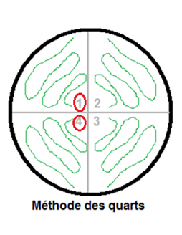
Figure 1. Démonstration de la technique d’ensemencement des quarts sur une gélose. Le vert indique l’ensemencement de la bactérie. Les cercles rouges indiquent les endroits où il est nécessaire de chauffer l’anse.

Ensemencement selon la méthode perpendiculaire

- Identifier la gélose (initiales, date et bactérie).

- Stériliser l’anse et effectuer les manipulations, selon l’ensemencement stérile, à partir d’une plaque de Petri ou d’un bouillon liquide.

- Il faudra procéder ainsi lors de l’ensemencement sur une plaque stérile :
- Ouvrir la plaque stérile (laisser le couvercle sur la paillasse) et approcher la gélose de la zone stérile.

- Étaler l’anse (contenant des bactéries) sur la section 1.

- Stériliser l’anse.

- Déposer l’anse sur la section 1 et déplacer celle-ci vers la section 2. Repasser plusieurs fois sur la section 2 sans retourner dans la section 1.

- Stériliser l’anse.

- Déposer l’anse sur la section 2 et déplacer celle-ci vers la section 3. Repasser plusieurs fois sur la section 3 sans retourner dans les sections 2 ou 1.

- Stériliser l’anse et recouvrir la gélose de son couvercle.

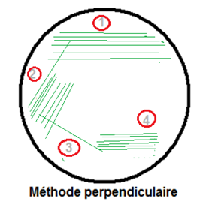

Figure 2. Démonstration de la technique d’ensemencement perpendiculaire sur gélose. Le vert indique l’ensemencement de la bactérie. Les cercles rouges indiquent les endroits où il est nécessaire de chauffer l’anse.

